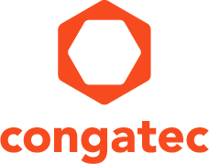
Вопросы читателей: | Контакты для прессы:
congatec AG | SAMS Network
Christian Eder | Michael Hennen
Phone: +49-991-2700-0 | Phone: +49-2405-4526720
info@congatec.com  www.congatec.com | info@sams-network.com  www.sams-network.com

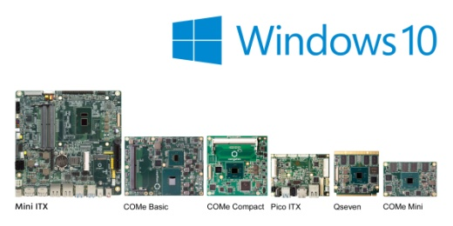
Платы компании congatec теперь поддерживают ОС Windows 10 IoT
Текст и фото доступны на сайте: http://www.congatec.com/press

Пресс релиз от

Компания congatec теперь поддерживает редакцию ОС для Интернета вещей Windows 10 IoT

Последняя имплементация ОС компании congatec еще больше упрощает разработку подключаемых устройств технологии Интеренета вещей (англ. IoT – Internet of Things).

Деггендорф, Германия, 31 Января 2017. Компания congatec, ведущая компания в области встраиваемых компьютерных модулей, одноплатных компьютеров и разработчик встраиваемых систем и поставщик самого широкого спектра производственных услуг, объявила о своей всесторонней поддержке редакции ОС Windows 10 для Интернета вещей. Эта полная версия ОС Windows 10 характеризуются расширенными функциями безопасности и опцией блокировки для подключенных устройств IoT. Компания congatec интегрировала эти инновационные функции на всех своих платах, выполненных на базе процессоров Intel® Atom™, Celeron®, Pentium® Core™ и Xeon®, а также процессоров AMD Embedded серий R и G. В результате клиенты компании выиграют от общего упрощения разработки подключенных устройств IoT. Целевые рынки новых устройств включают в себя системы промышленной автоматизации и управления производством, оборудование для розничной торговли и наружной рекламы, медицинское оборудование, ряд сегментов оборудования для транспортных средств и еще целый ряд других отраслей.

"Наши клиенты, которые используют платформы на базе ОС Windows 10, хотят разрабатывать свои инновационные IoT приложения с возможностью генерирования всеобъемлющей бизнес-аналитики. Для того чтобы охватить все свои встроенные устройства, планшетные ПК, смартфоны и ИТ-системы, которые должны быть развернуты, они нуждаются в наличии последовательной и заслуживающей полного доверия поддержку операционной системы с высокой степенью интеграции. Для нас, в рамках комплекса мер, соответствующих нашей дорожной карте по IoT, которая направлена на упрощение интеграции и использование подключаемой встраиваемой IoT компьютерной техники, поддержка ОС Windows 10 IoT является очень важным событием", – объясняет Мартин Данцер (Martin Danzer), директор по управлению продуктами компании congatec.

Основные новые функции плат компании congatec, работающих под управлением ОС Windows 10 IoT Enterprise
ОС Windows 10 IoT Enterprise, наряду с версией IoT Core, компании congatec и Microsoft будут поддерживать по крайней мере в течение 5 лет для основных изделий и дополнительно в течении 5 для клиентов с расширенной поддержкой. Здесь клиентам предлагается широкий спектр технологий безопасности, таких как система Secure Boot, технология шифрования BitLocker, наборы программно-аппаратных технологий защиты Device Guard и Credential Guard, то есть все необходимое для того, чтобы гарантировать, что оборудование всесторонне защищено в течение всего времени его работы – от включения до выключения его питания. Будь это просто запуск некого определенного приложения или осуществляется доступ к неавторизованным, подключаемым через порт USB, периферийным устройствам, что должно быть заблокировано, Windows 10 IoT обеспечивает необходимые функции безопасности в любой конкретной среде функционирования устройства.

Кроме того, для того чтобы включить загрузку в блокированных сетевых средах, активацию Windows, – которая в противном случае является обязательной – можно отключить. Клиенты также извлекут выгоду из интегрированного взаимодействия IoT устройств в для типичных для их функционирования неоднородных средах. Такие среды, помимо встроенных устройств, также содержат интегрированные в них смартфоны, компьютеры и ноутбуки, а также периферийные, туманные и облачные серверы. Таким образом, использования ОС Windows 10 IoT упрощает разработку универсальных приложений и обеспечивает дополнительную безопасность и управление IoT приложениями, так что разработчики могут теперь полностью сосредоточиться на своих конкретных задачах и в рамках своей основной компетенции.

Новые пакеты поддержки платформы Windows 10 IoT в настоящее время доступны в разделах для их загрузки соответствующих одноплатных компьютеров и модулей компании congatec на сайте http://www.congatec.com/en/products.html.

About congatec AG
Headquartered in Deggendorf, Germany, congatec AG is a leading supplier of industrial computer modules using the standard form factors COM Express, Qseven and SMARC as well as single board computers and EDM services. congatec’s products can be used in a variety of industries and applications, such as industrial automation, medical, entertainment, transportation, telecommunication, test & measurement and point-of-sale. Core knowledge and technical know-how includes unique extended BIOS features as well as comprehensive driver and board support packages. Following the design-in phase, customers are given support via extensive product lifecycle management. The company’s products are manufactured by specialist service providers in accordance with modern quality standards. Currently congatec has entities in USA, Taiwan, China, Japan and Australia as well as United Kingdom, France, and the Czech Republic. More information is available on our website at www.congatec.com or via Facebook, Twitter and YouTube.

* * *

Intel и Intel Atom, Celeron, Pentium, Core, Xeon являются зарегистрированными товарными знаками корпорации Intel в США и других странах.

